## 0.1 Front matter

title: “Архитектура компьютеров” subtitle: “Лабораторная работа №4” author: “Хамдамова Айжана”

# 1 “Содержание”:

1. Цель работы
2. Ход работы
3. Самостоятельная работа
4. Вывод

# 2 Цель работы

Целью работы является освоение процедуры оформления отчетов с помощью легковесного языка разметки Markdown.

# 3 Выполнение лабораторной работы

### 3.0.1 1.Открыв терминал, я перешла в каталог курса сформированный при выполнении лабораторной работы №3:

cd ~/work/study/2022-2023/“Архитектура компьютера”/arch-pc/ ### 2.Затем обновила локальный репозиторий, скачав изменения из удаленного репозитория с помощью команды git pull ### 3.Перехожу в каталог с шаблоном отчета по лабораторной работе № 4 с помощью команды: cd ~/work/study/2022-2023/“Архитектура компьютера”/arch-pc/labs/lab04/report 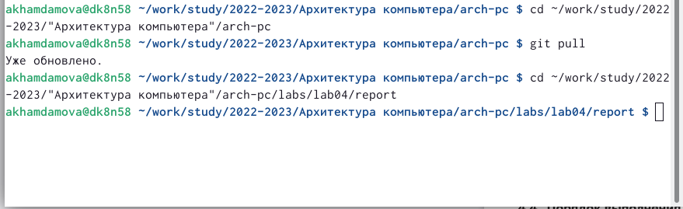

### 3.0.2 4.После нужно провести компиляцию шаблона с использованием Makefile. Для этого введите команду

*make 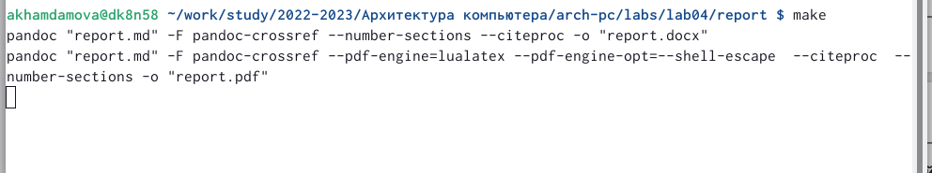 При успешной компиляции должны сгенерироваться файлы report.pdf и report.docx. Откройте и проверьте корректность полученных файлов* 

 ### 5.Я удаляю полученные файлы с использованием Makefile. Для этого нужно ввести команду: make clean Шаг5 ### 6. Затем я открываю файл report.md c помощью текстового редактора, например gedit И начинаю оформлять лабораторную в makedown.  # Самостоятельная работа В соответствующем каталоге я оформляю отчёт по лабораторной работе № 3 в формате Markdown. В качестве отчёта необходимо предоставить отчёты в 3 форматах: pdf, docx и md. 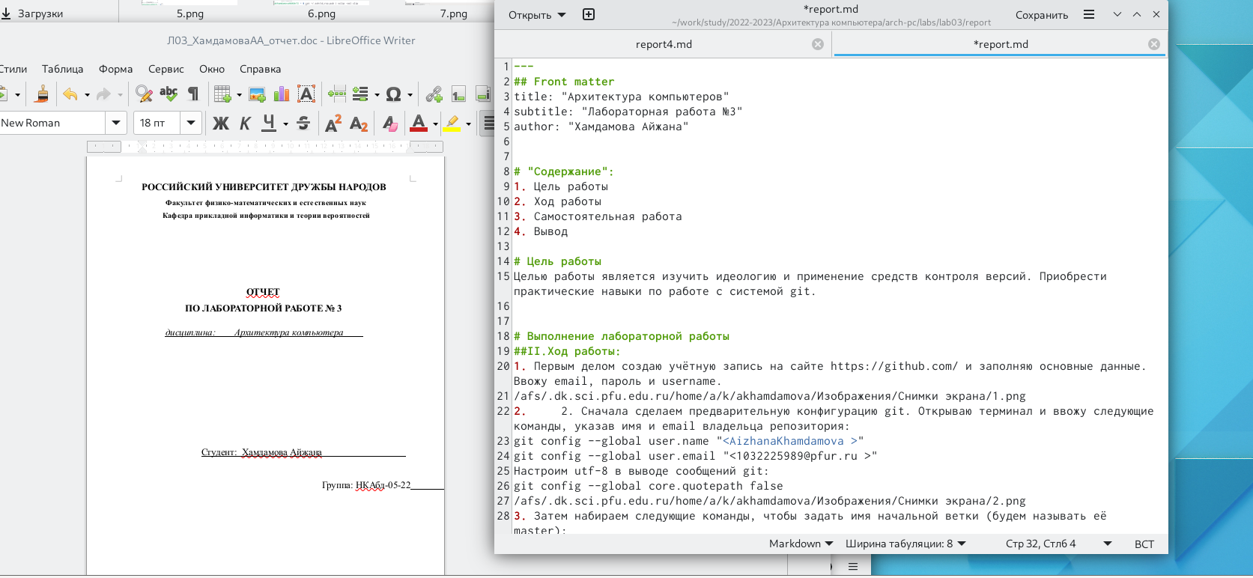 ### И загружаю файлы на github: cd ~/work/study/2022-2023/“Архитектура компьютера”/arch-pc git add . git commit -am ‘feat(main): add files lab-4’ git push

# 4 Вывод:

Я научилась оформлять отчеты с помощью легковесного языка разметки Markdown.

:::